ACADEMIA DE STUDII ECONOMICE DIN BUCURESTI

FACULTATEA DE CIBERNETICA, STATISTICA SI INFORMATICA ECONOMICA

SPECIALIZAREA INFORMATICA ECONOMICA



**PROIECT BAZE DE DATE**

**IMPLEMENTAREA UNEI BAZE DE DATE PENTRU O FIRMA DE ÎNCHIRIERI AUTO**

Bucuresti

2023

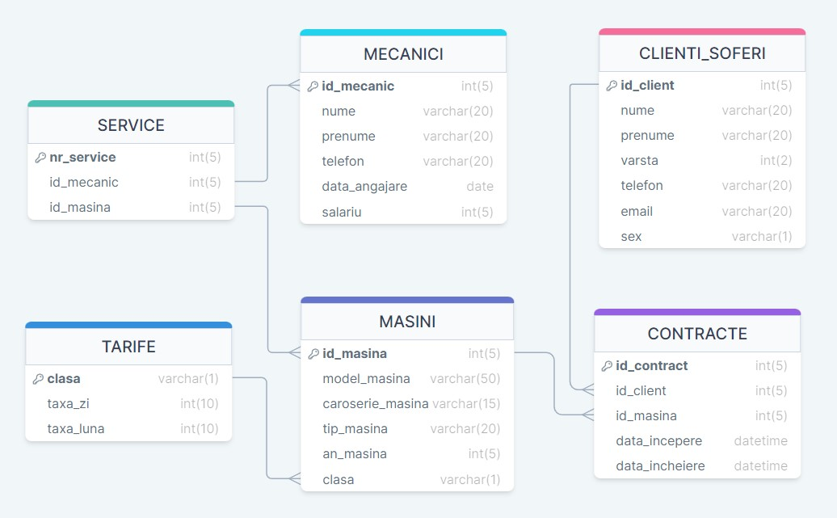

**Figura 1. *Schema initiala BD pentru activitatea de evidenta a comenzilor si a resurselor umane***

**PREZENTARE SCURTA A PROIECTULUI**

Baza de date este concepută pentru gestionarea unui serviciu de închiriere auto. Scopul principal al proiectului este să ofere o platformă pentru înregistrarea contractelor de închiriere între clienți și firmă, evidențierea informațiilor despre mașinile disponibile pentru închiriere, precum și gestionarea activităților de service auto.

**Descrierea tabelelor:**

1. **TARIFE:**
   * clasa (cheie primară): specifică clasa mașinilor (P - premium, B - business, E - economic)
   * taxa_zi: taxa de închiriere/zi pentru clasa respectivă
   * taxa_luna: taxa de închiriere/luna pentru clasa respectivă
2. **MASINI:**
   * id_masina (cheie primară): identificator unic pentru fiecare mașină
   * model_masina: modelul mașinii
   * caroserie_masina: tipul caroseriei mașinii
   * tip_masina: tipul de combustibil al mașinii
   * an_masina: anul fabricației mașinii
   * clasa (cheie străină): face referire la clasa din tabelul TARIFE
3. **CLIENTI_SOFERI:**
   * id_client (cheie primară): identificator unic pentru fiecare client
   * nume, prenume: numele și prenumele clientului
   * varsta: vârsta clientului
   * telefon, email, sex: informații de contact și sexul clientului
4. **CONTRACTE:**
   * id_contract (cheie primară): identificator unic pentru fiecare contract
   * id_client (cheie străină): face referire la id_client din tabelul CLIENTI_SOFERI
   * id_masina (cheie străină): face referire la id_masina din tabelul MASINI
   * data_incepere, data_incheiere: perioada de închiriere
5. **MECANICI:**
   * id_mecanic (cheie primară): identificator unic pentru fiecare mecanic
   * nume, prenume: numele și prenumele mecanicului
   * telefon: numărul de telefon al mecanicului
   * data_angajare: data angajării mecanicului
   * salariu: salariul mecanicului
6. **SERVICE:**
   * nr_service (cheie primară): identificator unic pentru fiecare serviciu
   * id_mecanic (cheie străină): face referire la id_mecanic din tabelul MECANICI
   * id_masina (cheie străină): face referire la id_masina din tabelul MASINI

**CREAREA TABELELOR**

CREATE TABLE TARIFE(

clasa CHAR(1) CONSTRAINT pk_tarife PRIMARY KEY,

taxa_zi NUMBER(8,2),

taxa_luna NUMBER(8,2)

);

CREATE TABLE MASINI(

id_masina NUMBER(5) CONSTRAINT pk_masini PRIMARY KEY,

model_masina VARCHAR2(30),

caroserie_masina VARCHAR2(15),

tip_masina VARCHAR2(15),

an_masina NUMBER(4),

clasa CHAR(1),

CONSTRAINT fk_masini_tarife FOREIGN KEY (clasa) REFERENCES TARIFE(clasa)

);

CREATE TABLE CLIENTI_SOFERI(

id_client NUMBER(5) CONSTRAINT pk_clienti PRIMARY KEY,

nume VARCHAR2(20),

prenume VARCHAR2(20),

varsta NUMBER(2) CONSTRAINT ck_clienti_varsta CHECK (varsta>=18),

telefon VARCHAR2(20),

email VARCHAR2(30),

sex CHAR(1)

);

CREATE TABLE CONTRACTE(

id_contract NUMBER(5) CONSTRAINT pk_contracte PRIMARY KEY,

id_client NUMBER(5),

id_masina NUMBER(5),

data_incepere DATE DEFAULT SYSDATE,

data_incheiere DATE NOT NULL,

CONSTRAINT fk_contracte_clienti FOREIGN KEY (id_client) REFERENCES CLIENTI_SOFERI(id_client),

CONSTRAINT fk_contracte_masini FOREIGN KEY(id_masina) REFERENCES MASINI(id_masina),

CONSTRAINT ck_contracte_data CHECK (data_incheiere > data_incepere)

);

CREATE TABLE MECANICI(

id_mecanic NUMBER(5) CONSTRAINT pk_mecanici PRIMARY KEY,

nume VARCHAR2(20),

prenume VARCHAR2(20),

telefon VARCHAR2(20),

data_angajare DATE DEFAULT SYSDATE,

salariu NUMBER(5,2)

);

CREATE TABLE SERVICE(

nr_service NUMBER(5) CONSTRAINT pk_service PRIMARY KEY,

id_mecanic NUMBER(5) CONSTRAINT fk_service_mecanici REFERENCES MECANICI(id_mecanic),

id_masina NUMBER(5) CONSTRAINT fk_service_masini REFERENCES MASINI(id_masina)

);

**INSERAREA DATELOR IN TABELE**

-- TARIFE /*P = premium class | B = business class | E = economic class */

* INSERT INTO TARIFE (clasa, taxa_zi, taxa_luna)

VALUES ('P', 26, 800.0);

* INSERT INTO TARIFE (clasa, taxa_zi, taxa_luna)

VALUES ('B', 16.5, 511.5);

* INSERT INTO TARIFE (clasa, taxa_zi, taxa_luna)

VALUES ('E', 10, 310.0);

-- MASINI

* INSERT INTO MASINI (id_masina, model_masina, caroserie_masina, tip_masina, an_masina, clasa)

VALUES (1, 'Toyota Camry', 'Sedan', 'Benzina', 2022, 'B');

* INSERT INTO MASINI (id_masina, model_masina, caroserie_masina, tip_masina, an_masina, clasa)

VALUES (2, 'BMW X5', 'SUV', 'Hibrid', 2022, 'P');

* INSERT INTO MASINI (id_masina, model_masina, caroserie_masina, tip_masina, an_masina, clasa)

VALUES (3, 'Smart Fortwo', 'Micro', 'Electric', 2023, 'E');

* INSERT INTO MASINI (id_masina, model_masina, caroserie_masina, tip_masina, an_masina, clasa)

VALUES (4, 'Renault Clio', 'Hatchback', 'Benzina', 2022, 'E');

* INSERT INTO MASINI (id_masina, model_masina, caroserie_masina, tip_masina, an_masina, clasa)

VALUES (5, 'Audi A3', 'Sedan', 'Diesel', 2022, 'P');

* INSERT INTO MASINI (id_masina, model_masina, caroserie_masina, tip_masina, an_masina, clasa)

VALUES (6, 'Ford Fiesta', 'Hatchback', 'Benzina', 2015, 'E');

* INSERT INTO MASINI (id_masina, model_masina, caroserie_masina, tip_masina, an_masina, clasa)

VALUES (7, 'Mercedes-Benz GLC', 'SUV', 'Hibrid', 2023, 'P');

* INSERT INTO MASINI (id_masina, model_masina, caroserie_masina, tip_masina, an_masina, clasa)

VALUES (8, 'Volkswagen Golf', 'Hatchback', 'Diesel', 2018, 'E');

* INSERT INTO MASINI (id_masina, model_masina, caroserie_masina, tip_masina, an_masina, clasa)

VALUES (9, 'Nissan Qashqai', 'Crossover', 'Diesel', 2022, 'B');

* INSERT INTO MASINI (id_masina, model_masina, caroserie_masina, tip_masina, an_masina, clasa)

VALUES (10, 'Toyota Prius', 'Hatchback', 'Electric', 2020, 'P');

* INSERT INTO MASINI (id_masina, model_masina, caroserie_masina, tip_masina, an_masina, clasa)

VALUES (11, 'Mazda MX-5', 'Roadster', 'Benzina', 2020, 'B');

* INSERT INTO MASINI (id_masina, model_masina, caroserie_masina, tip_masina, an_masina, clasa)

VALUES (12, 'Dacia Spring', 'Crossover', 'Electric', 2021, 'E');

* INSERT INTO MASINI (id_masina, model_masina, caroserie_masina, tip_masina, an_masina, clasa)

VALUES (13, 'Hyundai Kona', 'SUV', 'Electric', 2021, 'B');

-- CLIENTI

* INSERT INTO CLIENTI_SOFERI (id_client, nume, prenume, varsta, telefon, email, sex)

VALUES (1, 'Ionescu', 'Mircea', 30, '0736472819', 'mircea.ionescu@gmail.com', 'M');

* INSERT INTO CLIENTI_SOFERI (id_client, nume, prenume, varsta, telefon, email, sex)

VALUES (2, 'Sandulescu', 'Alice', 25, '0782819374', 'alice.sandulescu@gmail.com', 'F');

* INSERT INTO CLIENTI_SOFERI (id_client, nume, prenume, varsta, telefon, email, sex)

VALUES (3, 'Popescu', 'Ion', 40, '0725123456', 'ion.popescu@gmail.com', 'M');

* INSERT INTO CLIENTI_SOFERI (id_client, nume, prenume, varsta, telefon, email, sex)

VALUES (4, 'Vasilescu', 'Elena', 35, '0766789012', 'elena.vasilescu@gmail.com', 'F');

* INSERT INTO CLIENTI_SOFERI (id_client, nume, prenume, varsta, telefon, email, sex)

VALUES (5, 'Georgescu', 'Cristina', 28, '0723112233', 'cristina.georgescu@gmail.com', 'F');

* INSERT INTO CLIENTI_SOFERI (id_client, nume, prenume, varsta, telefon, email, sex)

VALUES (6, 'Dumitru', 'Alexandru', 32, '0733445566', 'alex.dumitru@gmail.com', 'M');

* INSERT INTO CLIENTI_SOFERI (id_client, nume, prenume, varsta, telefon, email, sex)

VALUES (7, 'Stanescu', 'Mihaela', 29, '0767890123', 'mihaela.stanescu@gmail.com', 'F');

* INSERT INTO CLIENTI_SOFERI (id_client, nume, prenume, varsta, telefon, email, sex)

VALUES (8, 'Radulescu', 'Marian', 38, '0723556677', 'marian.radulescu@gmail.com', 'M');

* INSERT INTO CLIENTI_SOFERI (id_client, nume, prenume, varsta, telefon, email, sex)

VALUES (9, 'Iordache', 'Andreea', 26, '0788445566', 'andreea.iordache@gmail.com', 'F');

* INSERT INTO CLIENTI_SOFERI (id_client, nume, prenume, varsta, telefon, email, sex)

VALUES (10, 'Florescu', 'Gabriel', 33, '0766123456', 'gabriel.florescu@gmail.com', 'M');

-- CONTRACTE

* INSERT INTO CONTRACTE (id_contract, id_client, id_masina, data_incepere, data_incheiere)

VALUES (1, 1, 1, TO_DATE('01-10-2023', 'DD-MM-YYYY'), TO_DATE('10-10-2023', 'DD-MM-YYYY'));

* INSERT INTO CONTRACTE (id_contract, id_client, id_masina, data_incepere, data_incheiere)

VALUES (2, 2, 3, TO_DATE('15-10-2023', 'DD-MM-YYYY'), TO_DATE('01-11-2023', 'DD-MM-YYYY'));

* INSERT INTO CONTRACTE (id_contract, id_client, id_masina, data_incepere, data_incheiere)

VALUES (3, 10, 5, TO_DATE('05-11-2023', 'DD-MM-YYYY'), TO_DATE('15-11-2023', 'DD-MM-YYYY'));

* INSERT INTO CONTRACTE (id_contract, id_client, id_masina, data_incepere, data_incheiere)

VALUES (4, 6, 10, TO_DATE('20-11-2023', 'DD-MM-YYYY'), TO_DATE('25-11-2023', 'DD-MM-YYYY'));

* INSERT INTO CONTRACTE (id_contract, id_client, id_masina, data_incepere, data_incheiere)

VALUES (5, 4, 13, TO_DATE('01-12-2023', 'DD-MM-YYYY'), TO_DATE('10-12-2023', 'DD-MM-YYYY'));

* INSERT INTO CONTRACTE (id_contract, id_client, id_masina, data_incepere, data_incheiere)

VALUES (6, 3, 8, TO_DATE('15-12-2023', 'DD-MM-YYYY'), TO_DATE('20-12-2023', 'DD-MM-YYYY'));

* INSERT INTO CONTRACTE (id_contract, id_client, id_masina, data_incepere, data_incheiere)

VALUES (7, 8, 7, TO_DATE('16-12-2023', 'DD-MM-YYYY'), TO_DATE('18-12-2023', 'DD-MM-YYYY'));

* INSERT INTO CONTRACTE (id_contract, id_client, id_masina, data_incepere, data_incheiere)

VALUES (8, 9, 4, TO_DATE('03-10-2023', 'DD-MM-YYYY'), TO_DATE('09-10-2023', 'DD-MM-YYYY'));

* INSERT INTO CONTRACTE (id_contract, id_client, id_masina, data_incepere, data_incheiere)

VALUES (9, 7, 12, TO_DATE('10-10-2023', 'DD-MM-YYYY'), TO_DATE('21-11-2023', 'DD-MM-YYYY'));

* INSERT INTO CONTRACTE (id_contract, id_client, id_masina, data_incepere, data_incheiere)

VALUES (10, 5, 6, TO_DATE('23-10-2023', 'DD-MM-YYYY'), TO_DATE('28-10-2023', 'DD-MM-YYYY'));

--MECANICI

* INSERT INTO MECANICI (id_mecanic, nume, prenume, telefon, data_angajare, salariu)

VALUES (1, 'Iliescu', 'David', '0736192877', TO_DATE('30-09-2020', 'DD-MM-YYYY'), 5000.00);

* INSERT INTO MECANICI (id_mecanic, nume, prenume, telefon, data_angajare, salariu)

VALUES (2, 'Traian', 'Emma', '0782915647', TO_DATE('28-09-2021', 'DD-MM-YYYY'), 5500.00);

* INSERT INTO MECANICI (id_mecanic, nume, prenume, telefon, data_angajare, salariu)

VALUES (3, 'Popescu', 'Ion', '0754321987', TO_DATE('15-03-2022', 'DD-MM-YYYY'), 5200.00);

* INSERT INTO MECANICI (id_mecanic, nume, prenume, telefon, data_angajare, salariu)

VALUES (4, 'Dragomir', 'Elena', '0723456123', TO_DATE('10-08-2022', 'DD-MM-YYYY'), 4800.00);

* INSERT INTO MECANICI (id_mecanic, nume, prenume, telefon, data_angajare, salariu)

VALUES (5, 'Munteanu', 'Gabriel', '0765432198', TO_DATE('05-12-2022', 'DD-MM-YYYY'), 5100.00);

* INSERT INTO MECANICI (id_mecanic, nume, prenume, telefon, data_angajare, salariu)

VALUES (6, 'Florescu', 'Ana-Maria', '0776543219', TO_DATE('20-02-2023', 'DD-MM-YYYY'), 4900.00);

* INSERT INTO MECANICI (id_mecanic, nume, prenume, telefon, data_angajare, salariu)

VALUES (7, 'Radulescu', 'Adrian', '0743219876', TO_DATE('15-05-2023', 'DD-MM-YYYY'), 5300.00);

* INSERT INTO MECANICI (id_mecanic, nume, prenume, telefon, data_angajare, salariu)

VALUES (8, 'Iordache', 'Georgiana', '0798765432', TO_DATE('10-09-2023', 'DD-MM-YYYY'), 5000.00);

* INSERT INTO MECANICI (id_mecanic, nume, prenume, telefon, data_angajare, salariu)

VALUES (9, 'Stefanescu', 'Valentin', '0787654321', TO_DATE('02-01-2024', 'DD-MM-YYYY'), 5400.00);

* INSERT INTO MECANICI (id_mecanic, nume, prenume, telefon, data_angajare, salariu)

VALUES (10, 'Barbu', 'Elena', '0712345678', TO_DATE('02-01-2024', 'DD-MM-YYYY'), 4800.00);

* INSERT INTO MECANICI (id_mecanic, nume, prenume, telefon, data_angajare, salariu)

VALUES (11, 'Dumitrescu', 'Alexandru', '0765432198', TO_DATE('10-11-2023', 'DD-MM-YYYY'), 5200.00);

* INSERT INTO MECANICI (id_mecanic, nume, prenume, telefon, data_angajare, salariu)

VALUES (12, 'Balan', 'Cristina', '0723456123', TO_DATE('10-11-2023', 'DD-MM-YYYY'), 5000.00);

--SERVICE

* INSERT INTO SERVICE (nr_service, id_mecanic, id_masina)

VALUES (1, 1, 2);

* INSERT INTO SERVICE (nr_service, id_mecanic, id_masina)

VALUES (2, 5, 11);

* INSERT INTO SERVICE (nr_service, id_mecanic, id_masina)

VALUES (3, 8, 9);

**UTILIZAREA COMENZILOR CREATE,ALTER,DROP,INSERT,UPDATE,DELETE**

**Cerinta 1:** Doresc schimbarea id_masina NUMBER in nr_masina VARCHAR2

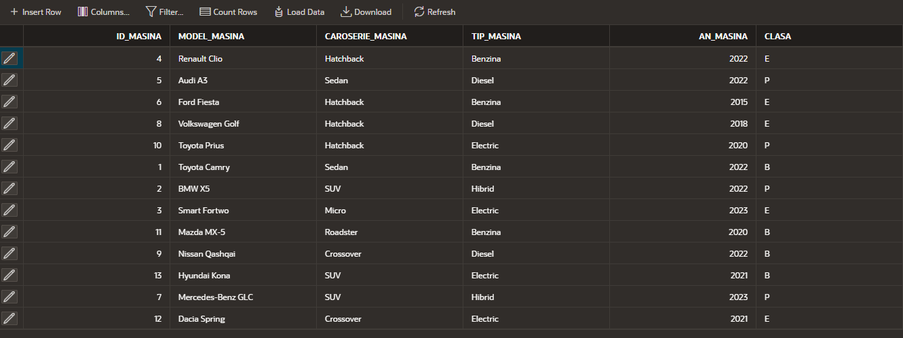

**Etapa 1: Adaug coloana nr_masina**

ALTER TABLE MASINI ADD (nr_masina VARCHAR2(7));

**Etapa 2: Adaug inregistrarile (prin comanda update)**

UPDATE MASINI SET nr_masina =:new_nr_masina

where id_masina=:existing_nr_masina;

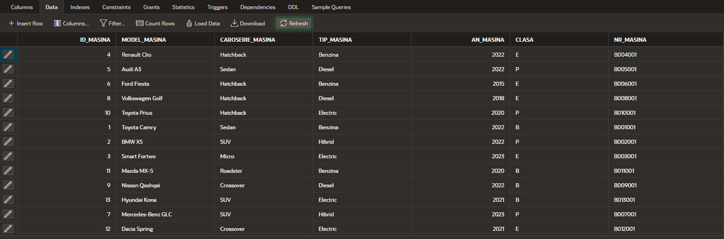

**Etapa3: Sterg foreign key-urile associate cu coloana id_masina + primary key**

ALTER TABLE CONTRACTE DROP CONSTRAINT fk_contracte_masini;

ALTER TABLE SERVICE DROP CONSTRAINT fk_service_masini;

ALTER TABLE MASINI DROP CONSTRAINT pk_masini;

**Etapa4: Sterg coloana id_masina**

ALTER TABLE MASINI DROP COLUMN id_masina;

**Etapa5: Definesc nr_masina ca noua primary key**

ALTER TABLE MASINI ADD CONSTRAINT pk_masini PRIMARY KEY(nr_masina);

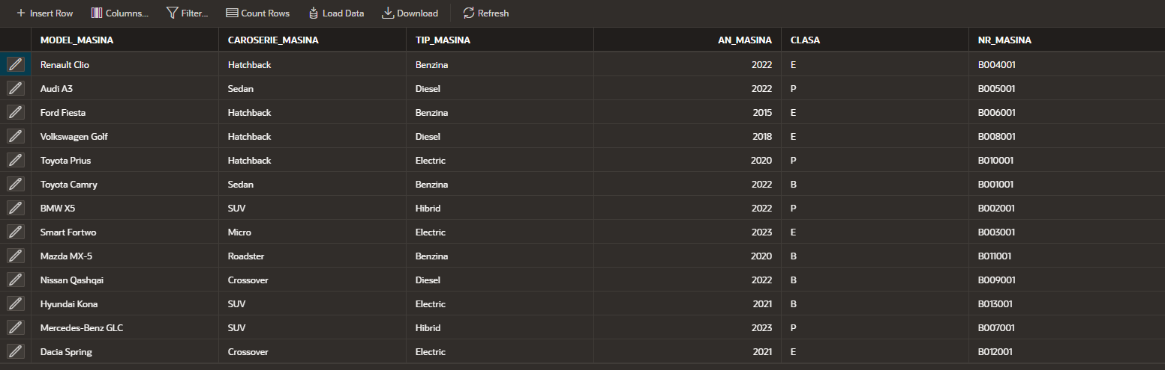



**Repet etapa 1,2,4 pentru tabelele ce au legatura cu masini + Etapa 5 (definite ca foreign key)**

ALTER TABLE SERVICE ADD (nr_masina VARCHAR2(7));

UPDATE SERVICE SET nr_masina =:new_nr_masina

where id_masina=:existing_nr_masina;

ALTER TABLE SERVICE DROP COLUMN id_masina;

ALTER TABLE SERVICE ADD CONSTRAINT fk_service_masini FOREIGN KEY(nr_masina) REFERENCES MASINI(nr_masina);

ALTER TABLE CONTRACTE ADD (nr_masina VARCHAR2(7));

UPDATE CONTRACTE SET nr_masina =:new_nr_masina

where id_masina=:existing_nr_masina;

ALTER TABLE CONTRACTE DROP COLUMN id_masina;

ALTER TABLE CONTRACTE ADD CONSTRAINT fk_contracte_masini FOREIGN KEY(nr_masina) REFERENCES MASINI(nr_masina);

**Cerinta 2:** Doresc adaugarea unei noi tabele, apoi stergerea ei si recuperarea sa

CREATE TABLE PIESE(

id_piesa NUMBER(6) CONSTRAINT pk_testare PRIMARY KEY,

denumire VARCHAR2(20),

pret NUMBER(8,2)

);

DROP TABLE PIESE CASCADE CONSTRAINTS;

FLASHBACK TABLE PIESE TO BEFORE DROP;

**Cerinta 3:** Doresc adaugarea datelor in tabela PIESE si crearea unei legaturi cu tabela SERVICE

INSERT INTO PIESE (id_piesa, denumire, pret) VALUES (1, 'Ulei motor', 150.99);

INSERT INTO PIESE (id_piesa, denumire, pret) VALUES (2, 'Filtru de aer', 112.5);

INSERT INTO PIESE (id_piesa, denumire, pret) VALUES (3, 'Plăcuțe de frână', 280.0);

INSERT INTO PIESE (id_piesa, denumire, pret) VALUES (4, 'Baterie auto', 720.0);

INSERT INTO PIESE (id_piesa, denumire, pret) VALUES (5, 'Lampă far', 340.5);

INSERT INTO PIESE (id_piesa, denumire, pret) VALUES (6, 'Filtru de ulei', 115.0);

INSERT INTO PIESE (id_piesa, denumire, pret) VALUES (7, 'Bujie', 88.75);

INSERT INTO PIESE (id_piesa, denumire, pret) VALUES (8, 'Disc de frână', 265.0);

INSERT INTO PIESE (id_piesa, denumire, pret) VALUES (9, 'Amortizor', 55.0);

INSERT INTO PIESE (id_piesa, denumire, pret) VALUES (10, 'Alternator', 700.0);

CREATE TABLE PIESE_SERVICE(

id_piesa NUMBER(6),

nr_service NUMBER(5),

cantitate NUMBER(5),

pret NUMBER(8),

CONSTRAINT fk_ps_piese FOREIGN KEY (id_piesa) REFERENCES PIESE(id_piesa),

CONSTRAINT fk_ps_service FOREIGN KEY (nr_service) REFERENCES SERVICE(nr_service)

);

INSERT INTO PIESE_SERVICE (id_piesa, nr_service, cantitate, pret)

VALUES (1, 1, 2, 301.98);

INSERT INTO PIESE_SERVICE (id_piesa, nr_service, cantitate, pret)

VALUES (2, 1, 1, 112.5);

INSERT INTO PIESE_SERVICE (id_piesa, nr_service, cantitate, pret)

VALUES (3, 2, 1, 280.0);

INSERT INTO PIESE_SERVICE (id_piesa, nr_service, cantitate, pret)

VALUES (4, 2, 1, 720.0);

INSERT INTO PIESE_SERVICE (id_piesa, nr_service, cantitate, pret)

VALUES (5, 3, 2, 681.0);

INSERT INTO PIESE_SERVICE (id_piesa, nr_service, cantitate, pret)

VALUES (6, 3, 3, 345.0);

INSERT INTO PIESE_SERVICE (id_piesa, nr_service, cantitate, pret)

VALUES (7, 1, 2, 177.5);

INSERT INTO PIESE_SERVICE (id_piesa, nr_service, cantitate, pret)

VALUES (8, 2, 1, 265.0);

INSERT INTO PIESE_SERVICE (id_piesa, nr_service, cantitate, pret)

VALUES (9, 3, 1, 55.0);

INSERT INTO PIESE_SERVICE (id_piesa, nr_service, cantitate, pret)

VALUES (10, 1, 1, 700.0);

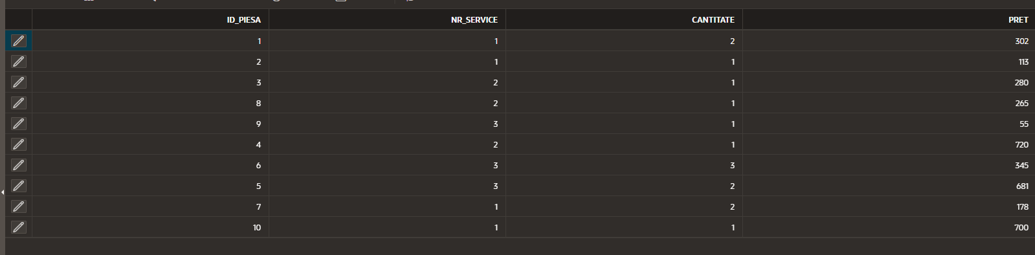

INSERT INTO PIESE_SERVICE (id_piesa, nr_service, cantitate, pret)

VALUES (6, 2, 1, 115.0);

UPDATE PIESE_SERVICE SET cantitate=2,pret=230.0 WHERE id_piesa=6 AND nr_service=2;

DELETE FROM PIESE_SERVICE WHERE id_piesa=6 AND nr_service=2;

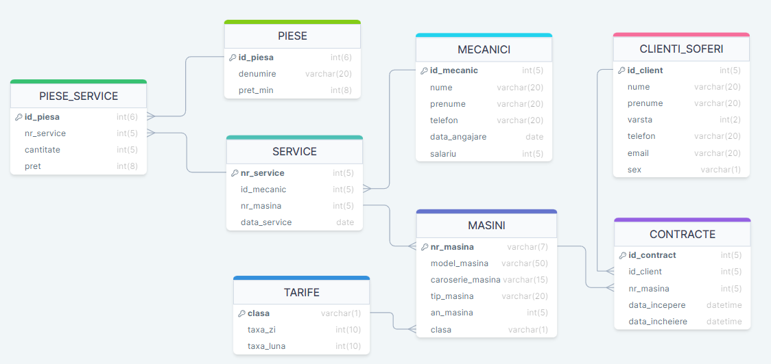

**Figura 2. *Schema FINALA BD pentru activitatea de evidenta a comenzilor si a resurselor umane***

**EXEMPLE DE INTEROGARI**

1/ Sa se selecteze toate masinile care au anul mai mic de 2023 si care sunt in clasa premium.

SELECT * FROM masini WHERE an_masina<2023 AND lower(clasa)='p' ORDER BY NR_MASINA;



2/ Sa se selecteze toti mecanicii care au fost angajati in 2024

SELECT * FROM MECANICI WHERE EXTRACT(YEAR FROM data_angajare)=2024 ORDER BY id_mecanic;



3/ Sa se afiseze denumirile masinilor si taxele aferente lor

SELECT m.model_masina, t.taxa_zi,t.taxa_luna FROM MASINI m, TARIFE t

WHERE t.clasa=m.clasa

ORDER BY model_masina;

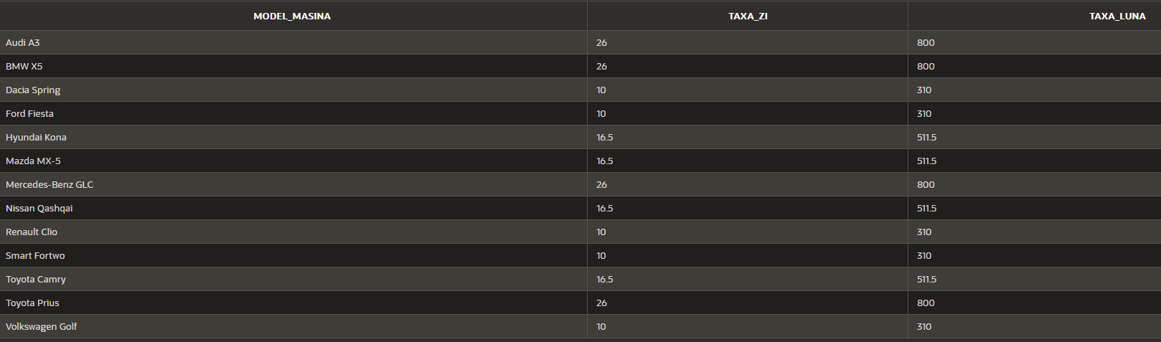

4/ Sa se afiseze salariul si numele tuturor mecanicilor care au lucrat in service si care au salariul mai mare decat oricare dintre mecanicii care nu au lucrat in service

SELECT m.nume,m.prenume,m.salariu FROM mecanici m, service s

WHERE m.id_mecanic=s.id_mecanic

AND m.salariu>ANY

(SELECT m2.salariu FROM mecanici m2

WHERE m2.id_mecanic NOT IN(SELECT s2.id_mecanic FROM service s2));



5/ Sa se afiseze masinile care se afla in service

SELECT m.nr_masina,m.model_masina FROM masini m

INNER JOIN service s ON m.nr_masina=s.nr_masina;

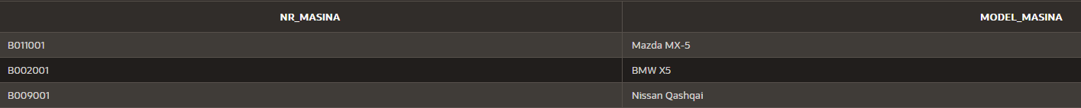

6/ Sa se calculeze valoarea fiecarei piese (valoare = cantitate * pret) cuprinsa intre 500 si 1000 si sa se afiseze denumirea piesei si valoarea comenzii

SELECT p.denumire,ps.cantitate * ps.pret AS valoare FROM piese p, piese_service ps

WHERE p.id_piesa=ps.id_piesa AND ps.cantitate * ps.pret BETWEEN 500 AND 1000;



7/ Sa se afiseze mecanicii care au acelasi salariu cu mecanicul ce are numele Iliescu si prenumele David

SELECT * FROM mecanici

WHERE salariu=ANY(SELECT salariu FROM mecanici WHERE lower(nume)='iliescu' AND lower(prenume)='david')

ORDER BY data_angajare;



8/ Sa se afiseze toate piesele utilizate in service, cat si pretul si cantitatea

SELECT ps.*, p.denumire AS nume_piesa

FROM PIESE_SERVICE ps

JOIN PIESE p ON ps.id_piesa = p.id_piesa

JOIN SERVICE s ON ps.nr_service = s.nr_service

ORDER BY ps.nr_service;

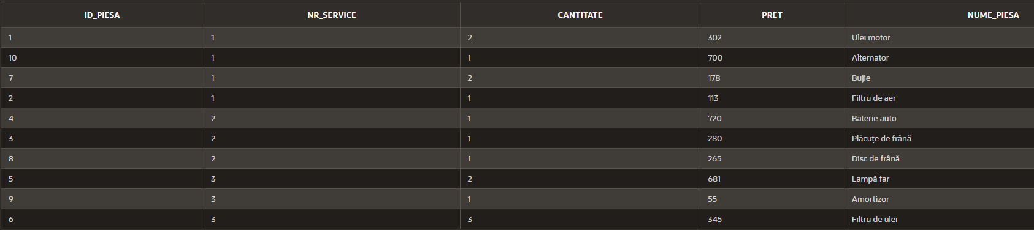

9/ Sa se afiseze cu litere mari piesele care au pretul cel mai mic

SELECT UPPER(denumire) AS DENUMIRE,pret_min FROM PIESE

WHERE pret_min=(SELECT MIN(pret_min) FROM PIESE);



10/ Sa se afiseze date generale ale clientilor (numele clientilor concatenată cu varsta şi lungimea prenumelui)

SELECT 'Clientul numit ' || UPPER(nume) ||' '|| UPPER(prenume) || ' are varsta de ' ||varsta|| ' de ani si lungimea numelui complet de ' ||(LENGTH(nume)+LENGTH(prenume))|| ' caractere' AS DATE_GENERALE_CLIENTI FROM CLIENTI_SOFERI;

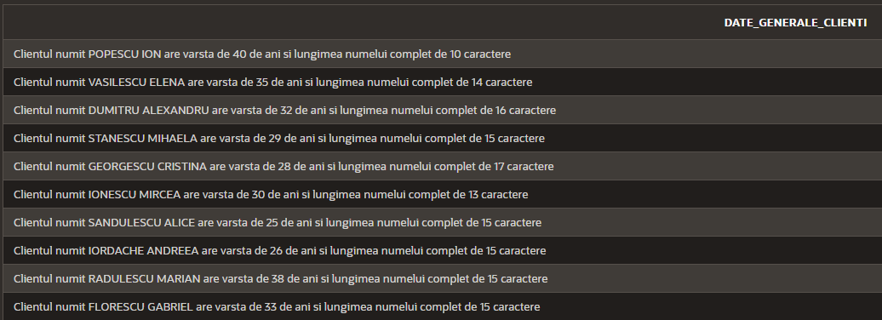

11/ Sa se afiseze nr_service,data_service,numarul de luni intre data curenta si data_service si data corespunzatoare dupa o luna de la service

SELECT nr_service,data_service,

round(MONTHS_BETWEEN(SYSDATE,data_service)) AS LUNI,

ADD_MONTHS(data_service,1) AS DATA_SERVICE_LUNA_URMATOARE

FROM SERVICE

ORDER BY DATA_SERVICE;



12/ Să se afişeze id_mecanic,nume,prenume si data angajarii in formatul initial si in format 'fmDDth, Month YYYY'

SELECT id_mecanic,nume,prenume,data_angajare,TO_CHAR(data_angajare,'fmDDth, Month YYYY')AS data FROM MECANICI;

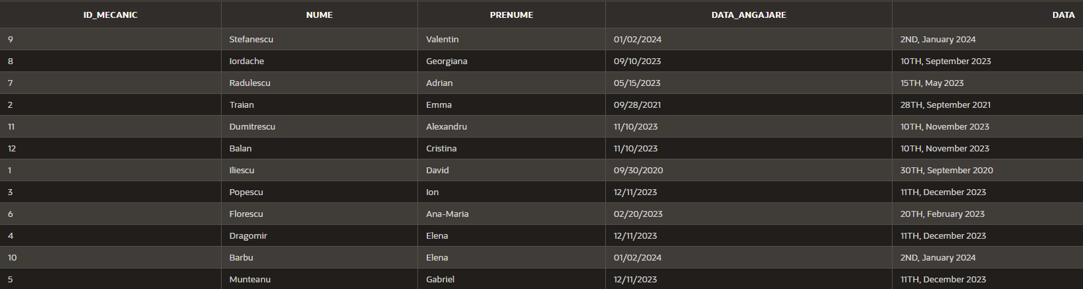

13/ Sa se afiseze, din mecanici, lungimea numelui, lungimea prenumelui, daca acestea sunt egale sa se returneze 'exact', iar daca nu sunt egale sa se returneze ’diferite’

SELECT nume,LENGTH(nume) AS lungime_nume,

prenume,LENGTH(prenume) AS lungime_prenume,

NVL2((NULLIF(LENGTH(nume),LENGTH(prenume))),'DIFERITE','EXACT') AS comparatie FROM mecanici;

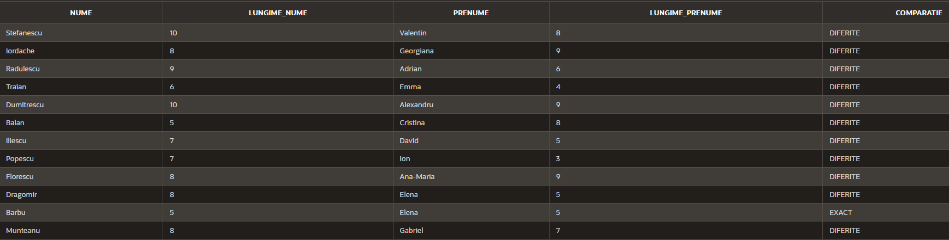

14/ Să se afişeze valoarea maximă, valoarea medie, valoarea minimă şi valoarea totală a pieselor comandate

SELECT AVG(cantitate*pret) AS VALOARE_MEDIE, MAX(cantitate*pret) AS VALOARE_MAXIMA, MIN(cantitate*pret) AS VALOARE_MINIMA, sum(cantitate*pret) AS VALOARE_TOTALA FROM piese_service;



15/ Sa se afiseze numarul de piese care au pretul minim < 100

SELECT COUNT(*) AS NUMAR_PIESE FROM PIESE WHERE pret_min<100



16/ Sa se afiseze id_piesa, numele pieselor si valoarea totala pentru cele a caror valoare este mai mica decat media.

SELECT p.id_piesa, p.denumire, sum(ps.pret*ps.cantitate) AS VALOARE_TOTALA

FROM piese p, piese_service ps WHERE p.id_piesa=ps.id_piesa

GROUP BY p.id_piesa,p.denumire

HAVING sum(ps.pret*ps.cantitate) < ANY(SELECT AVG(a.pret*a.cantitate) FROM piese_service a)

ORDER BY VALOARE_TOTALA desc;

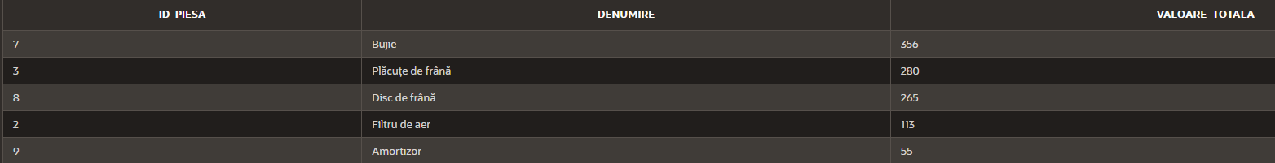

17/ Sa se aplice o reducere clientilor care au inchiriat masini in luna:

* octombrie: 5%,
* noiembrie: 10%,
* decembrie: 15%

SELECT c.id_client,CONCAT(c.nume,c.prenume) AS nume_client, co.nr_masina,t.taxa_zi AS taxa_initiala,

(CASE WHEN EXTRACT(MONTH FROM co.data_incepere)=10 THEN ROUND(t.taxa_zi*0.95,2)

WHEN EXTRACT(MONTH FROM co.data_incepere)=11 THEN ROUND(t.taxa_zi*0.9,2)

WHEN EXTRACT(MONTH FROM co.data_incepere)=12 THEN ROUND(t.taxa_zi*0.85,2)

ELSE t.taxa_zi END) AS taxa_finala

FROM clienti_soferi c,contracte co,masini m,tarife t

WHERE c.id_client = co.id_client AND

co.nr_masina = m.nr_masina AND

m.clasa = t.clasa

ORDER BY id_client;

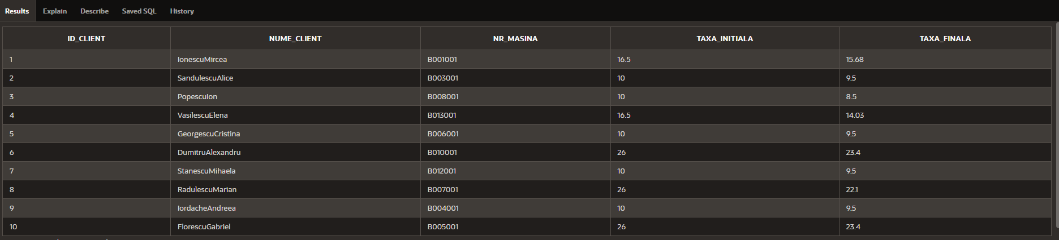

18/ Sa se repartizeze cadourile oferite clientilor la prima inchiriere pe sexe

* M: breloc de baieti
* F: breloc de fete
* NULL: odorizant de masina

SELECT id_client,nume,prenume,sex,DECODE(lower(sex),'m','Breloc de baieti','f','Breloc de fete','Odorizant de masina') AS cadou

FROM clienti_soferi

ORDER BY id_client;

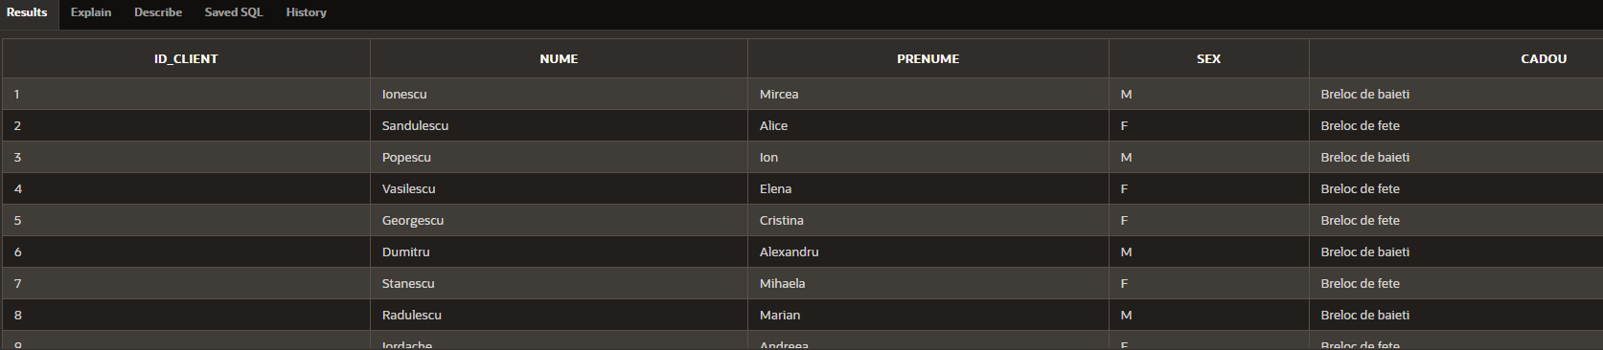

19/ Sa se afiseze date despre service, numele mecanicului si piesele utilizate (folosind functia UNION)

SELECT s.nr_service, m.nume AS mecanic, p.denumire AS piesa, ps.cantitate

FROM SERVICE s

JOIN MECANICI m ON s.id_mecanic = m.id_mecanic

JOIN PIESE_SERVICE ps ON s.nr_service = ps.nr_service

JOIN PIESE p ON ps.id_piesa = p.id_piesa

UNION

SELECT s.nr_service, NULL, NULL, NULL

FROM SERVICE s

WHERE s.nr_service NOT IN (SELECT nr_service FROM PIESE_SERVICE)

ORDER BY nr_service;

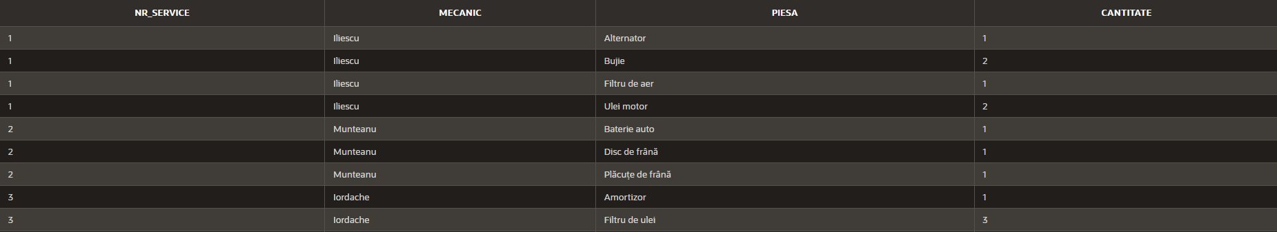

20/ Sa se afiseze toate piesele care au fost utilizate în service cu cantitati <=1 (folosind MINUS)

SELECT denumire FROM PIESE

MINUS

SELECT p.denumire FROM PIESE p, PIESE_SERVICE ps

WHERE p.id_piesa = ps.id_piesa AND ps.cantitate > 1;

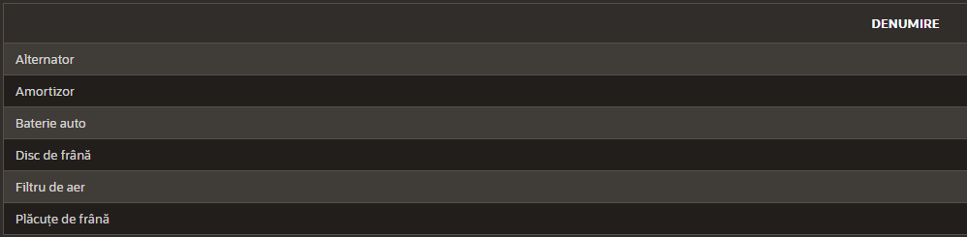

21/ Sa se afiseze numele comune dintre mecanici si clienti

SELECT nume AS nume_comun

FROM MECANICI

INTERSECT

SELECT nume

FROM CLIENTI_SOFERI;

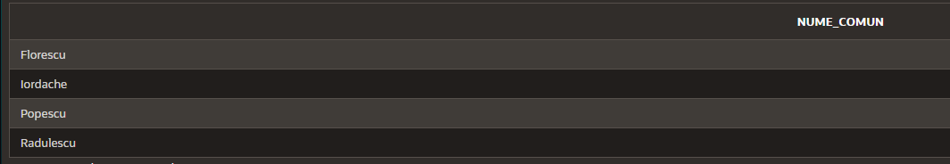

22/ Sa se afiseze toate masinile si clientii care le folosesc, indiferent daca masinile sunt utilizate sau nu

SELECT m.*,c.* FROM masini m

LEFT JOIN contracte co ON co.nr_masina=m.nr_masina

LEFT JOIN clienti_soferi c ON c.id_client=co.id_client

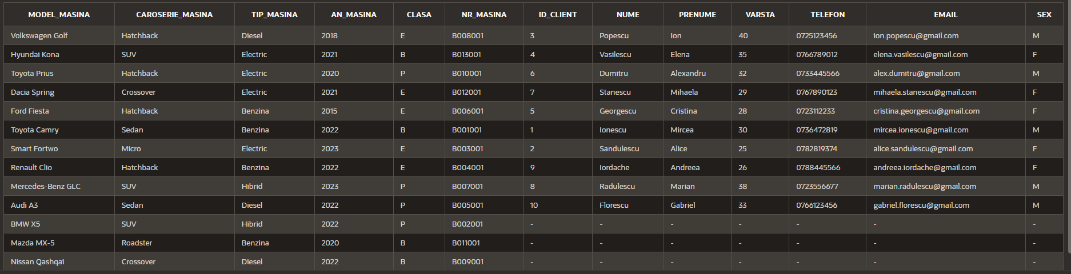

23/ Sa se creeze o tabela view care afiseaza toti clientii care au inchiriat masini in luna decembrie (doar acces de citire)

CREATE OR REPLACE VIEW INCHIRIERI_DECEMBRIE AS

SELECT cs.id_client, cs.nume AS client_nume, cs.prenume AS client_prenume, m.nr_masina, m.model_masina, c.data_incepere, c.data_incheiere

FROM CONTRACTE c

JOIN CLIENTI_SOFERI cs ON c.id_client = cs.id_client

JOIN MASINI m ON c.nr_masina = m.nr_masina

WHERE EXTRACT(MONTH FROM c.data_incepere) = 12

WITH READ ONLY;

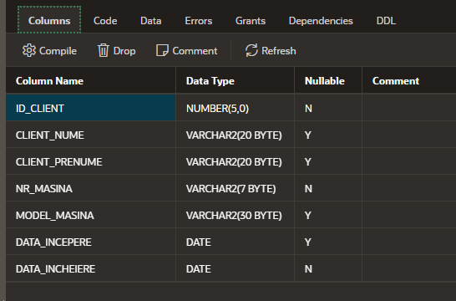

SELECT * FROM INCHIRIERI_DECEMBRIE



24/ Sa se creeze o noua tabela(copie a tabelei clienti). Apoi, sa se adauge un client nou utilizand secvente (pentru unicitatea cheii primare). Sa se afiseze in dual valoarea ce urmeaza sa fie implementata a secventei si sa se stearga atat tabela cat si secventa.

CREATE TABLE clienti_soferi_test AS SELECT * FROM clienti_soferi;

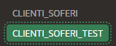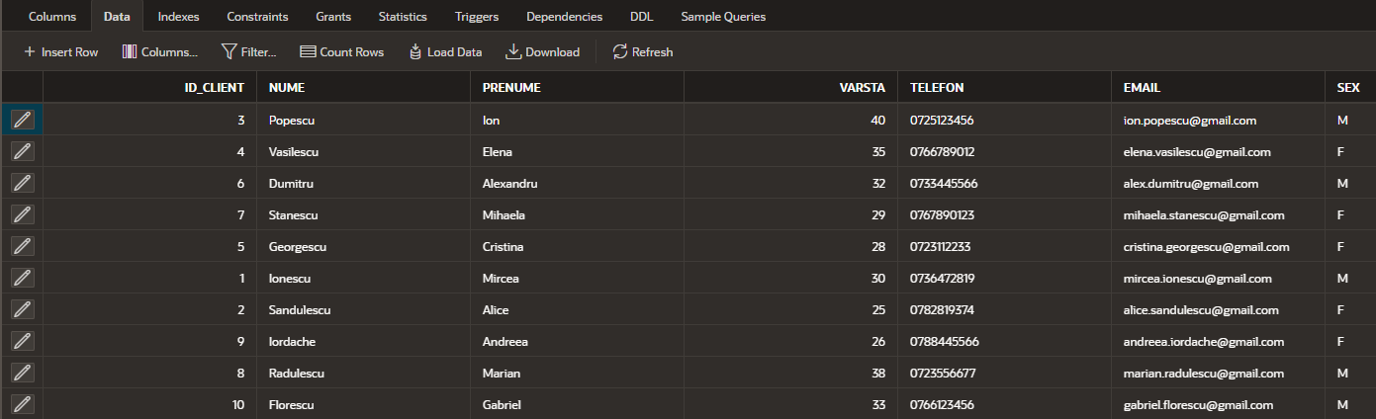

SELECT COUNT(*) FROM clienti_soferi_test

CREATE SEQUENCE clienti_soferi_id_seq

INCREMENT BY 1

START WITH 11

NOMAXVALUE NOCACHE NOCYCLE;

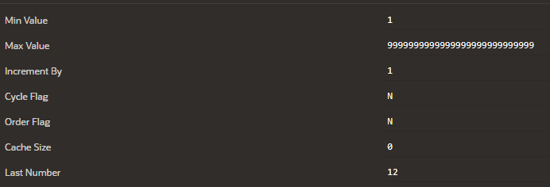

INSERT INTO clienti_soferi_test

VALUES(clienti_soferi_id_seq.NEXTVAL,'Marian','Goe',44,'0763899182','goe.marian@gmail.com','M');

SELECT * FROM clienti_soferi_test

ORDER BY ID_CLIENT DESC;

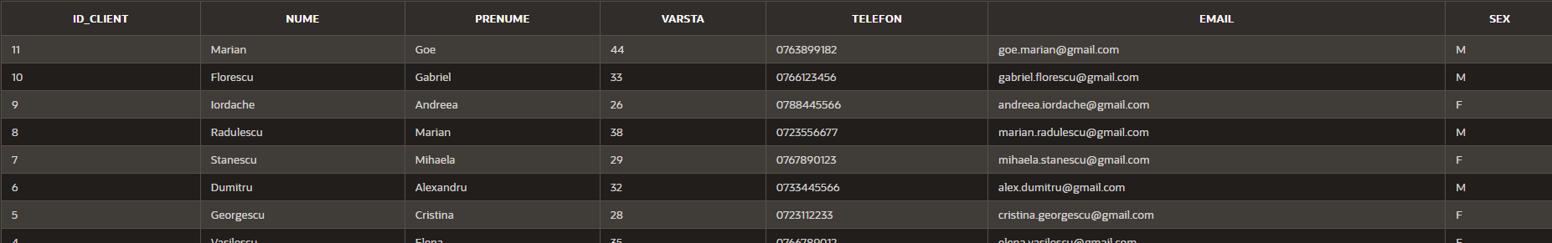

SELECT clienti_soferi_id_seq.NEXTVAL FROM DUAL;

DROP SEQUENCE clienti_soferi_id_seq;

DROP TABLE clienti_soferi_test;

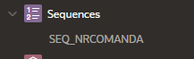

25/ Sa se creeze index pentru data angajarii a mecanicilor si sa se afiseze. In final, sa se stearga indexul

CREATE INDEX idx_data_angajare ON MECANICI(data_angajare);

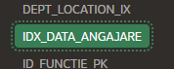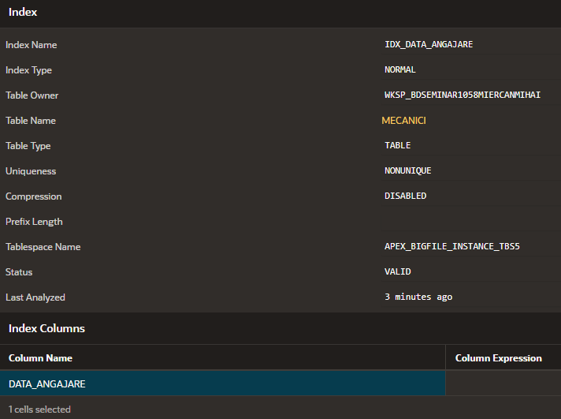

SELECT * FROM MECANICI

WHERE data_angajare < TO_DATE('22-12-2023', 'DD-MM-YYYY')

ORDER BY ID_MECANIC;

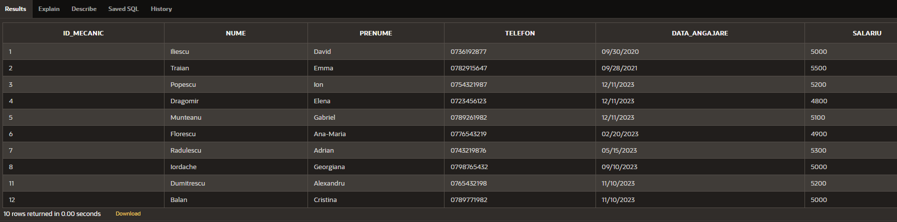

DROP INDEX idx_data_angajare;

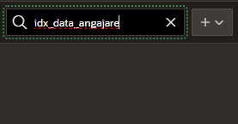

26/ Sa se creeze un sinonim pentru tabela clienti_soferi. Sa se afiseze datele din tabel utilizand sinonimul

CREATE SYNONYM cs FOR clienti_soferi;

SELECT * FROM cs;

